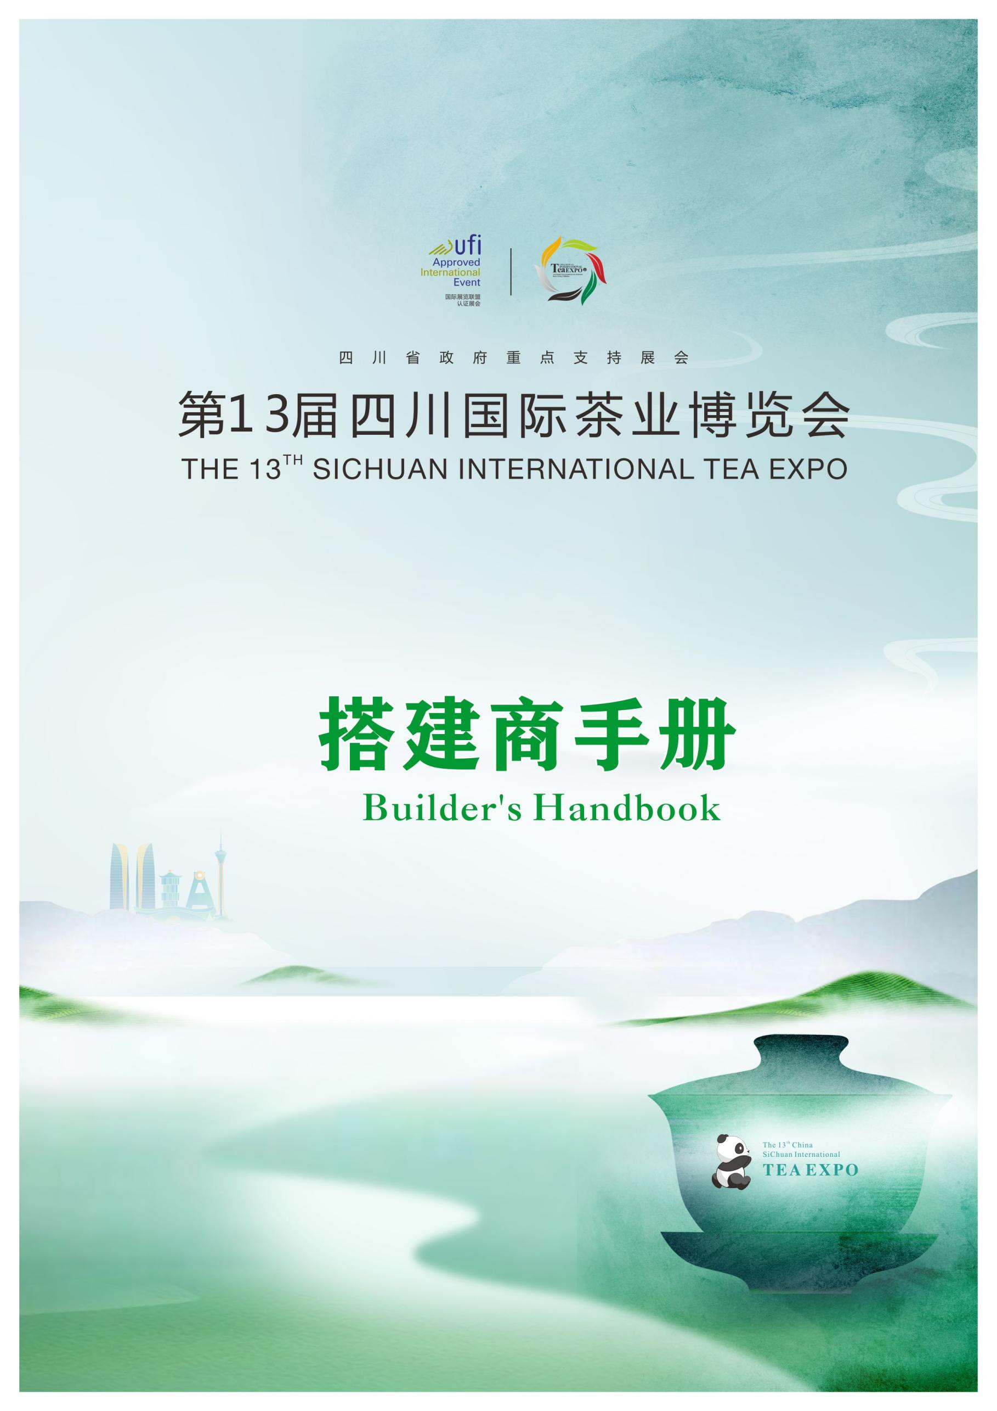
1 / 36

特装申报流程

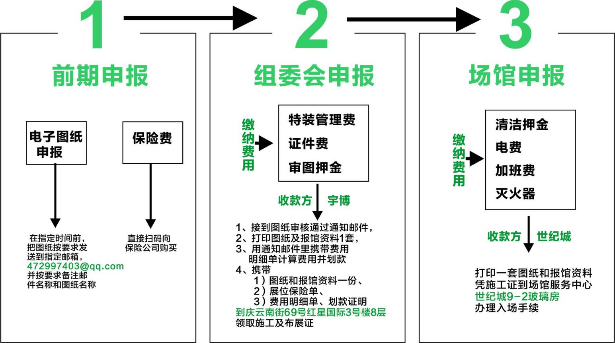

重要时间节点
4月26日前 电子档图纸申报（只申报图纸）
4月27日-29 日 合格图纸，组委会申报，领取施工证
4 月30日 场馆办理入场手续
5月7-8日 搭建施工
5月 12 日 18：00 （暂定）撤展 具体撤展时间以当日组委会通知为准

.
2 / 3

一、前期申报：

（申报时间：:4月2 6 日前 申报邮箱：472997403@qq.com）

1、特别注意：
邮件申报只需要申报电子版图纸，其它报馆资料不需要扫描发送。不按要求申报和未按时申报 的装修公司，不予初审，展位特装搭建公司请在严格按照申报时间内送报申报资料，超出申报时间， 每个展位收取 500 元/处的延时办理

2、邮件申报规范格式
邮件名：展会名称+展位号+企业名称

报馆电子图纸（PDF）名称标注：（不接受盖章扫描件） 展位号+企业名称+框架结构+高度+搭建商简称+电话

3 / 3

3、申报图纸要求
序号 | 图纸清单 | 图纸要求
1 | 效果图 | 需正面图、侧面图、俯视图、内部结构图；
2 | 平面图 | 需用米字格标注尺寸
3 | 立面图 | 需用米字格标注尺寸
4 | 钢构图 | 钢构图为去材质整体钢构架图，需标明详细支撑理解跨度尺寸，钢架材质及主体承重结构（支撑点位置、横梁负重及连接工艺）
5 | 施工图 | 标明各结构尺寸，横梁跨度、墙体厚度、详细材质（B1 难燃级） 及主体承重结构（支撑点位置、横梁负重及连接工艺）
6 | 电路图 | 展位配电平面图和配电系统图，注明用电性质、用电总功率、总开关和各级保护开关的额定电流和电压等级；注明用电器的种类、规格、数量功率；注明必须配置的漏电保护器（不大于 30mA） 和断路保护器的规格型号；注明所选用电线（缆）材料的型号、规格；注明展位总配电箱位置和各类用电器安装位置；注明电气线路敷设方式；注明展示用舞台调光设备和扩音设备的用电峰值电流。

、

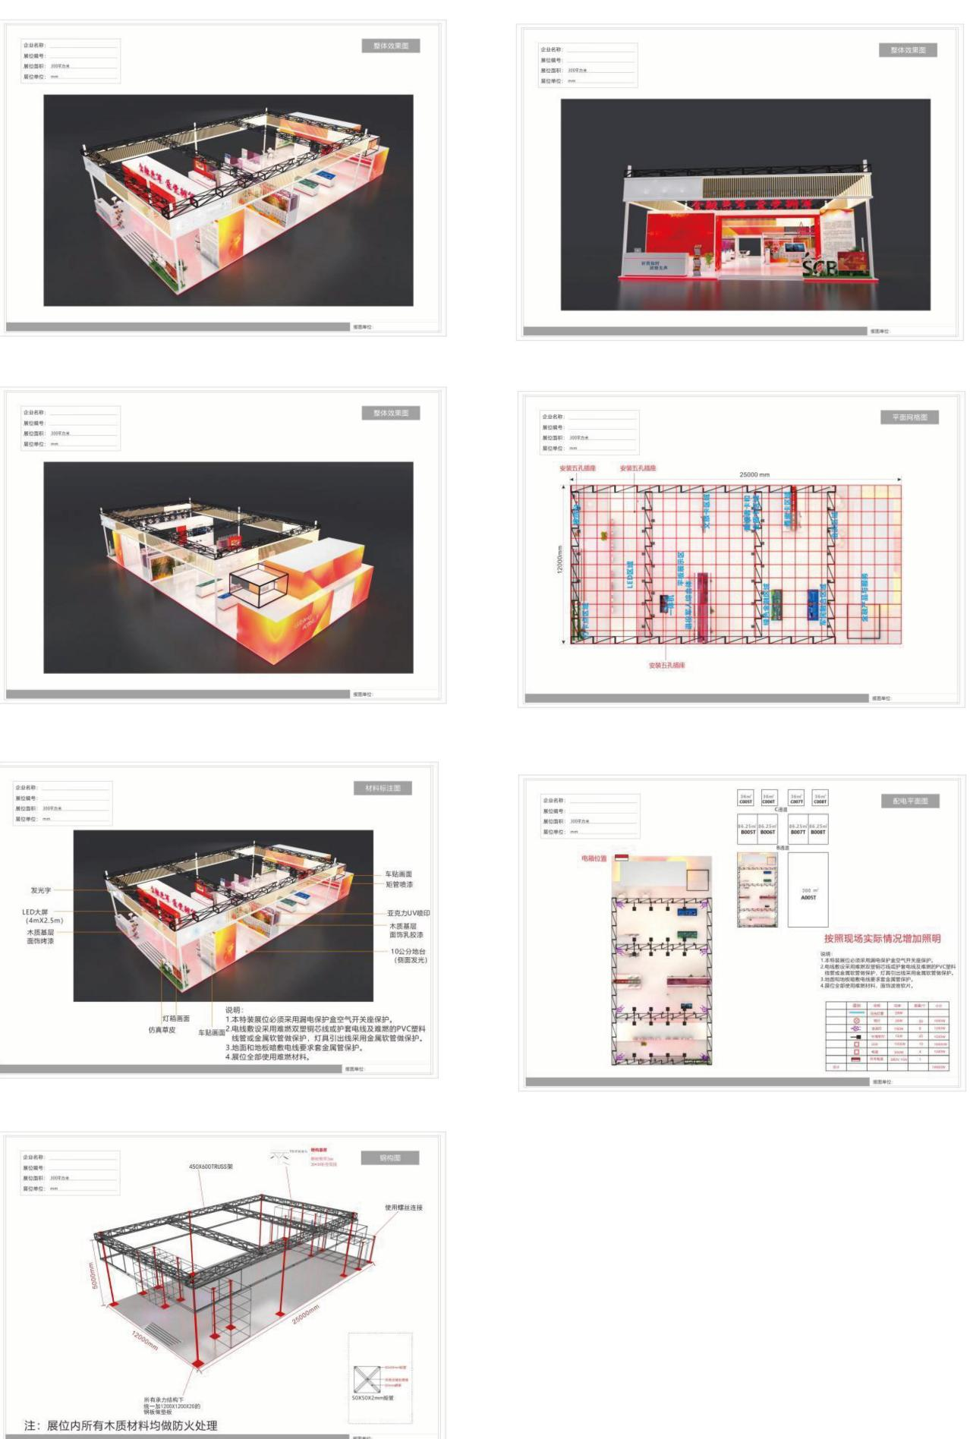
4、图例样式：

5 / 3

5、整体设计要求
每个展位设计都应该突出鲜明主题，整体设计需围绕这个主题进行展位设计，展位功能分区完备， 展品分区布局清晰，增加展位的空间环境的开放性，通透流动性、可塑性和有机性。规划流畅合理的展位参观动线。展位高度第 1-3 展位高 5 米，4-5 排及主通道展位，高度 4.5 米。开放式布景展位， 根据图纸确定展位高度。搭建的展台高于相邻展台时，高出部分使用无文字、LOGO、广告的白色物料做美化处理

展会知识产权保护办法

1.1 为维护公司举办的展览会（以下简称展览会）正常秩序，増强装修搭建公司、参展商知识产权意识；装修搭建公司、和参展商展均不可出现以下侵权行为。

侵犯商标权：
未经权利人许可展出带有他人注册商标或 LOGO 的样品；使用他人注册商标对外报价、成交；将客户提供的不能确定商标归属的样品及非展品在展台上摆放或用于宣传；商标超 过授权使用的期限，或者跨区域使用商标而未经授权。

侵犯专利权：
未经权利人许可展出权利人的专利产品、参展产品／模型拆解的技术方案专利侵权、展品模型的外观设计侵权、许诺销售（宣传手册、产品说明书、现场演示、视频等披露的 技术信息、销售专利品；参展企业专利许可过期；

侵犯著作权：
展台设计、展具、产品说明书、广告手册、宣传标语、背景音乐、图片及用来演示的硬软件为盗版。

如有装修搭建公司、参展商发生侵权行为，组委会要求侵权方承担侵权法律责任、责令停止侵权行为；消除影响；予以警告；没收违法所得；销毁材料、工具、设备等； 罚款；赔偿损失（惩罚性赔偿）刑事责任。

大会推荐搭建商

公 司 名 称 | 联系人 | 电 话
成都创奇兄弟展示工程有限公司 | 李盛强 | 13880001091
四川汇益展览有限公司 | 郑鹏刚 | 18911059970
成都天府翔芃会展有限公司 | 杨茜 | 13880959897
成都鼎尖展览展示有限公司 | 彭立勇 | 15208388235
成都糖果果文化传媒有限公司 | 杨勇 | 18980098340
成都中展祥云展览服务有限公司 | 英子 | 13096335327
班门茶空间设计(佛山)有限公司 | 吴志勇 | 13556057760
苏州华诺展览展示有限公司 | 马吉琼 | 17751123410
成都佳效文化传播有限公司 | 刘洪 | 13550129391
广州市苏木匠展览策划有限公司 | 苏世才 | 13503023581
深圳华珏空间展览策划有限公司 | 黄振华 | 13927412207
南宁大远会展服务有限公司 | 刘祥伟 | 15618150025
成都上美集创展览展示有限公司 | 党久林 | 18244222167
成都四季风文化传播有限公司 | 曾小献 | 15982030884
成都世纪城会展集团有限公司 | 赵 能 | 13541222127
成都嘉奕搏广告有限公司 | 周嘉奕 | 13541155052
成都德川吉展览展示服务有限公司 | 蒋镜 | 13880557458
成都信和展览展示有限公司 | 岳丹丹 | 18508209442
中弘天美(成都)展览展示有限责任公司 | 蒲洪生 | 17380030371
成都展拓文化传播有限公司 | 周艳清 | 13608040188
成都御展展示策划服务有限公司 | 余兰 | 18980869363
成都市卓欣源展览展示有限公司 | 郑宇 | 17313093197
成都迪格展览展示有限公司 | 刘从海 | 13980897611
四川精石数字公司 | 朱玉英 | 13551302089
四川和诚佳业展览展示服务有限公司 | 赵勇 | 18981205005

- 特装各项费用标准
- 保险

第13届四川国际茶业博览会
展会责任险方案

为降低搭建特装展位的责任风险和确保现场施工人员安全保障，请各位参展商或搭建商必须购买累计不低于600万的大型展览会责任险，申请展览会责任险将以每个特装展位的搭建单位（承揽方）、参展商（定做方）列为共同被保险人，对应理赔搭建单位和参展商在展览区域范围内的三项赔偿责任：
1、每一展台累计赔偿限额人民币600万元，每次事故赔偿限额人民币600万，每人每次事故赔偿限额人民币50万元，其中包括：
- 对于所租用展览场所的建筑物、各类固定设备及地面、地基的损失：每次事故赔偿限额人民币300万元；
- 对于雇请的中国籍工作人员的人身损害，所引起的抚恤金、医疗费和其他有关费用：每次事故赔偿限额人民币600万元；每人每次事故赔偿限额人民币50万元；
- 对于第三者的人身损害，所引起的抚恤金、医疗费和其他有关费用：每次事故赔偿限额人民币600万元；每人每次事故赔偿限额人民币50万元。
以上三项责任共用保单赔偿限额。
- 免赔：无免赔额
- 保险期限：2024年 5月5日0时-2024年5月13日24时
- 展会地点：成都世纪城国际会展中心

➢指定保险服务商：
中国平安财产保险股份有限公司--“平安展易保”作为本次展会指定保险服务商，为本次展会提供展前投保服务、保险事故报案及理赔处理等服务工作。

➢保额及保费标准:

面积 | 保费（元） | 保额  （每人每次限额/累计保额）
36 ㎡及以下 | 150元 | 50 万/600 万
37 -81 ㎡ | 200元 | 50 万/600 万
82 -120 ㎡ | 250元 | 50 万/600 万
121 -300 ㎡ | 350元 | 50 万/600 万
301 -450 ㎡ | 450元 | 50 万/600 万
451㎡及以下 | 1元/平米 | 50 万/600 万

➢投保咨询联系人：

陈小姐 电话：18828072520 （微信同号）
金小姐 电话：18008090506 （微信同号）

➢请按以下流程进行在线投保：

登陆“平安展易保-全国展会保险下单平台”：https://pre-eb-os-client2.pingan.com.cn/fin-common/pre-show/index.html
或扫描二维码
↓

登录（新用户请点立即注册）
↓
点击“请选择参加的展会”
↓
选择“第13届四川国际茶业博览会”
↓
填写信息（展位号、面积、参展商全称）
↓
选择“发票类型”
↓
勾选“我已阅读保险条款”
↓
点击“立即投保”
↓
选择微信支付
↓
保费支付成功后，“1分钟”电子保单和发票将发送到投保公司注册邮箱。

2)证件及管理费

施工证件费：5 元/个

特装管理费：普通搭建商16 元/㎡ 推荐搭建商：15元/㎡

3）特装审图押金
推荐搭建商押金计算：
（54平米以下展位可累计计算面积，每次累计展位数不超过5个）

展位平米 | 300㎡以下 |  | 300-600㎡ |  | 600㎡--1000㎡ |  | 1000㎡以上
 | 5000元 |  | 10000元 |  | 20000元 |  | 30000元

普通搭建商押金计算：
普通搭建商押金不按累计计算，直接按5000元/个展位，缴纳审图押金

施工证、管理费、审图押金收款账户 汇款备注：成都茶博会+参展商名称+展位号

公 司 名 称:四川宇博引领网络科技有限公司 开户行及账号：8111 0010 1290 0653 294
中信银行股份有限公司成都光华支行

10 / 3

违规处罚：
为规范现场施工秩序，将对现场出现的违规情况进行扣款处罚，款项在审图押金内扣除，具体明细如下：

1、钢结构未按图纸施工扣款 2000.00 元，其他未按图纸施工扣款 1000.00 元；
2、施工过程中未佩戴安全帽每人每次扣款 200.00 元；
3、未按通知时间撤展、不听现场工作人员劝阻撤展将扣除全部审图押金；
4、伪造展位保单，扣除全部押金，永远进入展会黑名单;
5、第一次受到处罚的搭建商，下个展会审图翻倍缴纳，不准进行展会推荐搭建商申报。连续两届违规的装修公司，列入展会搭建黑名单，组委会将不再审核该公司一切图纸，禁止该公司入场搭建。
6、施工单位负责人必须进入展会装修群，未违规企业审图押金群里统一通知自动退还原对公账户，管理费及证件发票也以电子票形式在群里开具全程办理缴费退费手续人员必须为同一人，否则不予办理。
7、布撤展期间 产生的垃圾需自行带离展场，乱扔喷绘材料，展会装修建材的展位，一经查出，扣除全部押金。

11 / 3

2024 四川国际茶业博览会
绿色会展发展倡议书

各位展商及会展行业同仁：
为贯彻落实《国务院关于进一步促进展览业改革的若干意见》（国发〔2015〕 15 号）和《会展业节能降耗工作规范》（SB/T11090-2014）有关倡导低碳、环 保、绿色会展的发展理念，西博会组委会将一直坚持绿色展会事业的发展，同时 也倡导大家一同推进会展业节能降耗、绿色环保方向的转变。 在此，我们向展商及会展业同仁发出倡议：
一、倡议会展业同仁坚持“优势互补、资源共享、合作共赢”的原则，积极
响应绿色会展政策措施，自觉遵守绿色会展有关要求，宣传推广绿色会展发展理念，优化自身资源，加强对外合作，努力营造绿色会展发展的良好环境。
二、倡议展会参展单位积极优化升级展会展示方式，充分运用信息化手段，
减少信息传递的纸质材料等一次性材料的使用，鼓励使用可循环环保材料进行展台形象搭建，降低一次性展台使用比例。
三、倡议展览工程服务商增强可循环使用展台设计施工能力，提升展台设计
的创新力度，提供更多的绿色展台搭建方案，与参展商共同促进绿色搭建的运用。减少展览施工过程中的环境污染，提高展台回收利用率，降低一次性材料的使用 比例，探索新型展览工程服务方式，减少展会垃圾产生。
承载使命，担当重任，价值共享，共创伟业！我们将以积极进取的姿态，一起为推动会展业绿色发展贡献力量！

12 / 3

- 组委会申报：
13 / 3

申报时间：4月27日-29日
申报地址：成都市庆云南街 69 号红星国际 3 号楼 801 申 报 人：周典红 18682555350
注：外地搭建公司可顺丰邮寄资料、电子转账费用,凭邮件通知、费用清单和缴费凭证领取施工证， 办理施工手续。（未缴清展位费的展位不给予领取证件，办理手续）。
序 | 文件名称 | 说明 | 盖章 | 备注
1 | 施工单位资质证明 | 施工方营业执照复印 件、资质证书复印件、法人身份证复印件、手续办理人员授权委托 书及身份证复印件 | 施工单位加盖公司鲜章 | 提供有效资质证明一份(营业执照分类中有“展览 展示/装修装饰/建筑施工”内容的，或相关行业协 会证书) 注：个体经营及公司注册资金不低于 50 万元。
2 | 特装展台施工申请表（见附件七-1） | 注明施工情况、相关需求及负责人联系方式 | 施工单位加盖公司鲜章
3 | 搭建承诺书  （见附件七一 2） | 参展商与搭建方的关系证明，展台消防、施工、环境卫生、音量安全承诺 | 参展商、搭建商加盖双方公司鲜章 | 没有加盖双方鲜章的必须提供参展单位和搭建方双方签订的合同及责权复印件或传真件一份
4 | 展位超高安  全责任书（见附件七-3） | 展位高度超出 5 米的展位 | 施工单位加盖公司鲜章
5 | 保险单 | 施工单位为单个展台在展会期间的搭建、开展、拆展购买展期综合险 | 真实有效的投保单 | 单个展台展期综合险应包含雇员险、三者人身伤害 险及财产险

14 / 3

6 | 费用缴费单 | 电子审图后合格  随附件发送 |  | 自行计算签字打印盖章
7 | 银行回单 | 费用计算后公对  公转账银行凭证 | 施工单位加盖公  司鲜章 | 转账单备注 搭建展位号及展位名称
8 | 展台图纸 | 效果图、施工图、  电路图 | 设计单位、设计师  加盖鲜章 | 彩色效果图纸需正面、侧面、俯视图，施工图需  结构、分解、剖面、接点大图，平面图需功能区分布、电箱位置，电路图需电器回路、回路负载、 所用材质的规格及型号，全套图纸要求标注详细尺寸、选材、规格并标注尺寸
9 | 结构安全证明书 | 仅须搭建二层展  台的单位提供 | 建筑设计单位出  具结构安全证明书并加盖鲜章及国家注册结构工程师鲜章 | 需提供建筑设计单位的资质（国家相关设计院）、  国家注册结构工程师资质、结构计算书
10 | 所有特装展台应提交：施工人员身份证及电工证、登高证  等特种作业证复印件；搭建材料、地毯等检测报告及阻燃报告，搭建机具、工具、电器、线材线缆等合格证及检测报告。 |  |  | 符合法规规定时效并复印晰

注：以上所有资料打印一套纸质版申报资料加盖公章。图纸需打印彩色图纸并加盖公章

15 / 3

五、场馆申报：

申报时间：4 月 30 日
申报地址：世纪城新会展中心 9-2 玻璃房联系电话：028-85380234
场馆费用

项 目 |  |  | 费用 |  | 押金
灭火器 |  |  | 20 |  | 100
 |  |  | 60 | 开启使用 | 100
 | 管理、加班服务价目表
项目 |  |  | 价格 | 备注
室内加班服务费 |  | 18：00-24：00 | 1 元/小时*平米 | 1、施工单位需办理施工手续方可进馆施工，施工单位需严格按照展馆  《布展须知》的有关规定安排施工；  2、核计标准：面积不足 50 平米按  50 平米计，50 平方米以上按实际面  积计算；时间不足 1 小时按 1 小时计算 超过 1 小时以此类推；  3、夜间加班请于当日 17 点以前按标准办理加班手续，交纳加班服务费；  4、提前进场加班服务费按 1 元/平米·小时收取，并连续办理至正式布  展日，不办理夜间加班。
 |  | 24：00-09：00 | 2 元/小时*平米
 |  | 布展期最后一天 | 3 元/小时*平米
室外加班服务费 |  | 18：00-24：00 | 0.7 元/小时*平米
 |  | 24：00-09：00 | 1.5 元/小时*平米
 |  | 布展期最后一天 | 2 元/小时*平米

16 / 3

特装展位押金收取标准
特装展位面积 |  |  | 施工安全和清洁押金 | 备注
100 ㎡以内 |  |  | 7000 元 | 此项押金只针对无主场小型展会特装搭建商收取，展览结束后，经展馆方确认后退还押金。
100 ㎡~300 ㎡ |  |  | 15000 元
300 ㎡~500 ㎡ |  |  | 30000 元
500 ㎡以上 |  |  | 酌情增加
 | 非普通服务项目价目表
项 目 |  |  | 价 格 | 备 注
施工用电服务费 |  | 220V/15A | 300 元/处 | 1、以上价格含施工服务费、材料费、管理服务费；  2、现场临时申请用电，加收 20%；  3、室外用电每处加收 100 元安装服务费、管理服务费；  4、布展期为 3 天，每增加一天施  工用电，费用增加 100 元；  5、展期一般不超过 4 天，超长展期用电服务价格，将按增加天数同比增加；

17 / 3

 | 设施设备损坏赔偿价格表
项 目 |  | 价 格 | 备 注
地面损坏 |  | 1000 元/处 1m*1m
墙面损坏 |  | 1000 元/处 1m*1m
玻璃损坏 |  | 200 元/平米 | 厚度 5mm，按面积计算
玻璃门损坏 |  | 1200 元/扇 | 12mm 厚度，不含拉手
 |  | 100 元/处（个）
插座
动力配电箱
小型配电箱
日光灯具
射灯具
卷闸门
普通阀门
卫生设施
消防箱
消防带
电话机
展板
墙、地、柱、顶钻孔

18 / 3

室内展期用电服务费 | 380V/15A | 900元/个/展期 |  | 6、施工期间用三相电源，按展期用电标准的 75%收取；  7、二次接驳，加收 100 元/处接驳服务费；  8、24 小时供电（仅限冰箱、充电器、充氧器等小功率电器），在标准价目上加收 40%。
 | 380V/20A | 1050 元/个/展期
 | 380V/30A | 1350 元/个/展期
 | 380V/60A | 2200 元/个/展期
 | 380V/100A | 3300 元/个/展期
 | 380V/150A | 4500 元/个/展期
 | 220V/5A | 200元/个/展期
 | 220V/15A | 500 元/个/展期
 | 220V/20A | 800 元/个/展期
电话 |  | 国际长途  IDD | 300 元/展  期 | 1、1DD、DDD 和市话收取话机押金  100 元，  2、IDD、DDD 分别收取预付话费  1000 元和 500 元，电话费收费标准按电信公话收费标准执行，展会结束后从预付话费中扣除，多退少补；  3、展期不超过 4 天，市话，按增  加天数，每增加 1 天，按 100 元/ 部/天加收服务费。
 |  | 国内长途  DDD | 300 元/展  期
 |  | 普通市话 | 300 元/展期（含话  费）
网络 |  | 小区宽带  ≧2M | 150 元/天
 |  | 10M | 600元/天
 |  | 20M | 800元/天

19 / 3

六、布展须知
请仔细阅读以下安全管理规定内容，并有义务告知贵单位参与此次展览的相关布展、参展工作人员，希望我们的服务能为您的参展工作提供便利。（本规定适用于所有进入成都世纪城会展布展施工单位及个人）
1、主办单位、主场服务商、施工单位应严格遵守国家相关法律法规、《成都市展览展销活动消防安全管理暂行规定》以及成都世纪城会展集团有限公司相关规章制度，所有展会与活动搭建应按要求先报备后入场，并服从展馆管理和督导检查。

2、特装展台施工单位进馆前必须按照《特装展台进场手续申办流程》，提供报馆资料和展位施工安全投保凭证，并签订《特装展台施工安全责任书》，签订责任书时请出示施工单位出具的有章介绍信或传真件，以确认签订者的委托人资格；施工单位应指派专人负责展台施工现场的安全和防火工作，做好展台安全隐患识别和事故处理工作。展台施工负责人有义务和责任告知施工人员进入施工现场，必须正确佩戴合格的安全帽《安全帽标准 GB2811-2007》、有效证件及大会、场馆的相关规定。
3、未按《特装展台进场手续申办流程》要求办理相关进场手续的单位，不得进场施工，一经发现私自进场，展馆将对该展台搭建商给予严惩，直至清场处理。
4、展会布展之前三天，场馆不再接受木质结构（不包含木制成品展示柜摆放和组装）展台特装申报，此时段展台特装申报，只针对简易桁架大喷及不搭建只摆放展柜展品之展台。
5、结构安全、施工安全
5.1、馆内展台搭建限高 5m，室外搭建高度统一限高 3.5m。室内外展台特殊情况下如有超高需求，须由主办、主场签安全责任担保书后另行申请，申请通过后方可进场施工。（桁架展台限高见 6.2 条规定）
5.2、所有特装展台设计、搭建，必须要有两个 2m 以上出入口，并粘贴好出入口指示、警示标记。
5.3、施工单位搭建展台结构必须牢固、安全，展台所涉及的结构应满足荷载所需的强度， 施工单位应确保展台的强度、稳定性以及局部稳定性。

5.4、展台结构主体墙结构落地厚度不小于 150 ㎜，以确保墙体和地面的接触面积。36 ㎡或跨度达 5m 以上，必须安装整体钢结构并做好有效连接处理。超过 6 米的大跨度墙体及钢框架结构之间应在顶部设置横梁连接，下部需加立柱支撑。保证展台整体强度和稳定性。
5.5、展台结构严禁在展区地面、墙面、顶部、柱子、各种专用管线上钉钉、吊挂、捆绑， 所有结构应和展台自身主体结构连接。应严格按照展馆限高搭建展台。
5.6、展台设计有地台的，必须设置宽度不低于 2m 的无障碍过道，转角处必须做钝化处理， 在展台地台施工完成后，必须在地台边缘设置明显的安全警示标记。
5.7、禁止直接在展馆柱子上安装灯具灯箱。所有展馆的设备设施不得拆除、搬移和损坏。施工单位不得擅自动用展馆配电箱、水源等固定设施。
5.8、钢结构立柱底部应加底盘以增加立柱的受力面，加强展台的牢固性。立柱应使用直径100 ㎜以上，壁厚 2 ㎜以上的无缝钢管，底部焊接底盘（或用不低于 8 级的高强度螺栓连接），上部焊接法兰盘以增加连接点的接触面积，保证展台结构的牢固性。
5.9、所有使用玻璃装饰展台，应采用符合国家《建筑玻璃应用技术规程》、《建筑安全玻璃管理规 定》规定的安全钢化玻璃，要保证玻璃的强度、厚度（幕墙玻璃厚度不小于 10 ㎜），并确保安装方式合理、可靠，必须制作金属框架或采用专业五金件进行安装，框架及五金件与玻璃之间要使用弹性材质做垫层，确保玻璃使用安全。大面积玻璃材料应粘贴明显警示标记，以防破碎伤人。若使用玻璃地台，则结构支撑立柱、墙体必须固定于地台下方，不得直接在光滑玻璃表面搭建展台结构， 以确保展台稳定。
5.10、展馆内严禁现场木结构初加工，电锯、切割机、焊机、空压机进馆需提前向展馆施工管理办公室书面申请，获得许可后方可进馆。对擅自使用电锯、切割机、焊机、空压机的单位和个人， 展馆有权制止，对屡禁不止者，酌情予以处理。
5.11、展馆内严禁喷漆、万能胶粘贴、腻子作业,上述作业只能在做好防护时用于修补或者接缝处理，并需提前向场馆施工管理办公室书面申请。申请通过后，由场馆施工管理办公室安排时间段作业。对擅自喷漆、万能胶、腻子作业的单位和个人，展馆有权制止，对屡禁不止者，酌情予以处理。

5.12、展馆内原则上不允许使用地砖、墙砖等石材进行展台制作、装饰(专业展除外)，如必须使用的单位，需提前向展馆施工管理办公室书面申请。申请通过后，在制作、装饰过程，不在展台施工现场进行切割方可使用。
5.13搭建二层展位的特装施工单位必须出具加盖特装施工单位公司印章及负责人签字的安全承诺书。

1）所有二层展台必须提供建筑部门出具的展台结构安全证明书，并经组委会审核许可，方可进馆施工，上层结构不能横穿展厅过道，展台结构不可吊挂与展馆结构。
2）展台二层结构面积不得超过展台总面积的三分之一。
3）所有搭建二层结构的展台必须采用整体钢结构施工搭建并做好接点有效连接。
4）楼梯台阶平面不得小于 200mm，并粘贴小心台阶等字样的警示标记。
5）栏杆不得低于 1.5m，二层展台开放处的地面，应设置 0.05m 以上高的防摇动挡板，防止物体滑落，栏杆的扶手应采用圆弧形。
5.14、两家或多家展台相邻布展，若搭建高度不一致，展台高的一方在搭建装饰完毕后，必须将高于隔壁或周围装饰物的部分进行美化处理，美化处理不能布置宣传文字或企业标记，美化处理所使用的材料必须做好防火处理及固定牢靠。同时，施工单位不得私自将相邻展台的结构作为自身展台搭建结构使用。
5.15、参展商、施工单位在布展过程如需申请加班的，请于每日 16：00 点前到现场服务中心办理加班手续，如在 16：00 点以后申报加班的将加收 50%的加班费。如发现未办理加班手续私自加班或违规延时加班，将按双倍计时收费。拒不配合清场人员的单位，将按通宵双倍处理。

6、桁架搭建安全
桁架标准：
1）入成都世纪城展馆进行桁架搭建，必须采用焊接牢固、可靠的固定结构桁架。
桁架采用标准接驳件及高强度螺栓链接，应紧固可靠。桁架底座采用不得低于
400 ㎜* 200 ㎜*10 ㎜钢板。
馆内桁架展台结构要求：

1）世纪城展馆普通桁架搭建限高：馆内 108 ㎡（含 108 ㎡）内展台搭建限高 4.5m，108 ㎡以上（不含 108 ㎡）限高 5m；室外搭建高度统一限高 3.5m；500 ㎡以上室内外展台如有超高需求， 另行申请并须由主办、主场签安全责任担保书。
- 普通桁架柱体与柱体间距≤6m，特殊桁架另行核定，严禁大跨度违规搭建，柱体必须安装配重钢板。3m 以下 36 ㎡以内展台，顶部门楣可采用单桁架连接；3m 以上大于 36 ㎡展台顶部门楣，必须采用双排桁架，且净空间距≥500 ㎜。）馆3）超过 81 ㎡的展台，顶部横梁四角安装不低于 3m 长的 45°斜拉支撑架。
21 / 3
22 / 3
- 内单面背景桁架支撑≥0.5m，支撑必须满框架搭建互相连接，底部桁架每个接点配重≥50kg。

桁架广告及氛围结构要求：
1）广告氛围桁架指在展馆、平台、广场采用普通桁架搭建门楼、门套、广告背景墙
等工程。
- 所有主办、主场组织搭建的广告氛围，搭建单位需于布展前到主场单位和场馆运营中心美工广告部进行图纸审核和复审，提交相关报馆资料并办理相关押金手续，其中在展馆区域外公共场所需要搭建施工的搭建单位到世纪城物业服务公司签定《世纪城施工安全责任承诺书》。3）所有户

3）外普通桁架搭建的门楼、门套、广告背景墙等，如进行木构封板及造型制作时，需增加钢构且满足整体结构荷载及规范的钢结构。
4）所有户外普通桁架搭建结构必须以正方体搭建，严禁以独立单面或三角支撑形式搭建。在世纪城展馆平台、广场采用普通桁架搭建门楼、门套、广告背景墙结构要求：
目 | 长 | 宽、厚 | 高 | 规范 | 备注
楼 | ≤15m | ≥3m | ≤6.5m | 门洞跨度≤5m，柱体底部规格≥2m*≥3m，门楣上下 横 梁 净 空 间 距 高 度  =1.1m，每个柱体内配重≥  200KG。 | 在平台横向搭建时总长不得超出 12m，门洞高度不得低于 4m，确保消防车、工程脚手架顺畅通过。
套 | ≤ 17.5m | =0.6m | ≤4.4m | 门洞跨度≤5m，柱体底部规格≥1.5m*0.6m，门楣上下横梁净空间距高度≤  1.5m，每个柱体内配重≥  100KG。 | 门洞高度≤2.5m。横梁顶部采用 30*30 矩管结合标准扣件与场馆钢梁进行硬连接，支点不得少于  4 个。

告背景墙 | ≤10m | ≥2.5m | ≤5m | 桁架截面间隔 5m 搭建剪刀架支撑，支撑桁架三维互联，底部桁架每个接点配重≥50KG。 | 长度小于 10m、高度小于 5m 时可不搭建剪刀架支撑。
 | ≤12m | ≥3m | ≤5m
 | ≤15m | ≥4m | ≤5m
备注：如有特殊要求，需提前一周向广告美工部提出书面申请，同意后方可实施。

使用期间定人定时对所搭建结构进行巡查和维护，确保展会期间安全使用。展会结束后按场馆运营中心要求时间内完成撤除工作，未经展馆管理部门同意不得随意堆码在展馆区域，并清除施工现场所有垃圾、杂物等，恢复搭建前状况，由场馆运营中心验收为准。
7.1、技术规范：
1）进场施工现场，必须正确佩戴合格安全帽《安全帽标准 GB2811-89》。
2）桁架搭建过程中，严格按照展馆安全管理规定，使用合格提升工具和登高作业平台规范施工， 严禁利用桁架攀爬作业。
3）2m 以上视为高空作业，高空作业人员必须经过专业学习及培训，并经考试合格后持证上岗。4）凡参加高空作业人员必须经医生体检合格，方可进行高空作业。患有精神病、癫痫病、高血压、视力和听力严重障碍人员一律不准从事高空作业。
5）凡高空作业，必须有专人指挥及看护，扶持登高工具及平台。
6）所有超过 3m 的提升工具及高空作业平台在移动过程中不得停留工作人员和物品。
7）使用脚手架作为提升工具及登高作业平台，四个轮子应采取铆定措施，脚手架顶层应设置 1.2m 高安全防护栏。
8）施工时地面工作人员和指挥人员，要注意地面障碍物，避免登高机具倒塌。
9）施工人员在高空作业时，为保护人身安全，周围要设置安全区，安全区须设明显警告标识。
10）高空作业时必须时刻遵守规章制度，禁止酒后高空作业，禁止在非安全地带休息，疲劳或睡眠不足时禁止作业。
23 / 3
8、消防安全
8.1、展馆内严禁吸烟，每个特装展台必须在易见处粘贴 300mmX300mm 正方形禁烟标识，
100㎡以下不能少于 2 处，100 ㎡至 300 ㎡不能少于 4 处，300 ㎡以上不能少于 6 处，二层结构的展台在此基础上增加 50%。

8.2、展馆内所有搭建材料必须使用防火或经过阻燃处理的材料，如;地毯、板材等必须达到国家相关法律法规所规定 B1 级阻燃要求。
8.3、展馆内严禁使用易燃（弹力布、稻草、泡沫、酒精等）、易爆物品以及含有辐射、放射、有毒、腐蚀性高挥发物品等。
8.4、特装展台必须配备合格、有效的灭火器具(4 公斤)，灭火器配备标准为 50 ㎡内 4 具，超过50 ㎡每增加 50 ㎡增加 2 具（不足 50 ㎡按 50 ㎡计算），以此类推。二层结构在此基础上增加 50%。标准展位区域，由主办按每 10 个标准展位（3mX3m）配置 2 具灭火器，不足 10 个按 10 个计算。灭火器在入场施工时应均匀摆放在临建区域内四周及标准展位外，明显、易操拿的位置。为保障展会及活动消防安全，须统一使用展馆提供的灭火器材。
8.5、展馆内严禁私拉、乱接电源线；照明灯具、霓虹灯、各种用电设施及材料应具有国家专业安全认证，应按照国家电气规程标准施工、安装和使用。严禁使用麻花电线连接电器设备，应当使用标准的双护套阻燃电线连接电器设备，展台电路、电器必须采用接线端子连接。电路、电器的安装必须由持有有效操作证件的人员进行施工，展会期间电工必须随身携带操作证件，以备核查。
8.6、展台灯箱制作，必须采用防火涂料进行防火处理；灯箱内必须清扫干净，不能有木屑等异物；灯箱内灯具安装必须要与灯箱主体及灯片、灯布等材质，保持一定安全空间距离；灯箱制作完毕， 上下方必须预留散热空。
8.7、特装展台顶部进行安装吊顶装饰的，如采用纺织品吊顶，不得超过展台总面积二分之一， 在安装过程中必须与灯具保持 150mm 以上距离，并要对采用的纺织品做防火处理。采用木质或石膏板吊顶，不得超过展台总面积三分之一。
8.8、布展施工必须在自有展台范围内进行，不得超范围跨区布展，施工材料、工具应规范、平整放置在本展台范围内，不得堆码在展台和消防通道，如阻塞通道，展馆将视其为废弃物料处理。
8.9、严禁利用展馆顶部网架作为吊装展台结构的工具，严禁在防火卷帘门下搭建展台及堆放物品，严禁遮挡展馆消防设施设备（消火栓、红外对射、监控探头、消防通道等）。展馆内禁止电、气焊（气体瓶严禁入馆）等明火作业。所有明火作业请在工厂内完成。违者将按相关规定严肃处理。

9、电器安装和选材规定
9.1、展会电气设备安装应符合《电气安全技术和电气安全规范》及国家相关规范中的技术规范要求。
9.2、电气施工人员必须持有有效的国家应急管理部门核发的专业操作证书。中心安全检查人员将不定时抽查原件，对无证操作者保留停止其继续施工的权利。施工人员在施工期间要严格遵守各项规章制度，不违章作业，配合检查。
9.3、所有进入中心进行电力施工的展位搭建商及参展商，必须遵守中心制定的安全用电管理规定，服从中心电力管理人员的管理，对不服从管理及违反管理规定的，中心保留采取强制性整改措施的权利。
9.4、所有电源申报必须根据中心《服务指南》中《展位电力接驳服务》所列项目申报，展位搭建商申报用电量时，必须根据参展商申报总负荷情况，在布展 7 天前申报（预租）各展位实际用电负荷，且应增加 20％以上作为预留负荷，以防意外过载。
9.5、展会期间，管理人员将严格核查现场实际负荷与展位搭建商申报的负荷是否相符，如发现电力申报出现低报高用、弄虚作假现象，经核实后，中心将向申报方追索原租赁价格的双倍作为成本补偿,并责令整改或断电处理；如因负荷过载而引起火灾等事故，将追究主（承）办单位、展位搭建商和申报责任人的相应安全责任。布展和开展期间相关管理人员将不定时进行巡回检查。
9.6、参展商及展位搭建商必须使用符合国家标准（GB）的电气材料；电力设备、设施的安装必须符合《国家电气工程安装标准》中的有关技术规范要求。
9.7、所有电源线均应使用双层绝缘护套铜线并穿管保护，绝缘强度须符合标准。连接灯具的绝缘导线最小截面积 1mm2。严禁使用花线等不合格电源线，接驳必须采用合格接线端子。
9.8、导线穿越可燃性装饰材料，应采用玻璃棉、石棉等非可燃性材料做隔热保护。
9.9、室外安装灯具、插座、配电盘等用电器具应选用防雨型。线路及开关必须采取可靠的防护、防雨和接地措施，同时做上警示标识。室外用电设备应有可靠的防风雨措施。
25 / 3

9.11、展区内安装高温灯具应加有效保护措施。高温、强光灯具的引出线必须采用耐高温套管， 且必须装在专用金属架上，周围不可放置可燃物。高温灯具要加防护罩，发热灯具与易燃物之间距离不得小于 0.5m。高温、强光灯具安装高度应在 2.5m 以上。严禁使用霓虹灯、碘钨灯（太阳灯）及带触发器发热量大的高温高压有安全隐患的灯具作为展位装饰照明。
9.12、电动沙盘、模型、灯箱应采用难燃或阻燃材料制作。所装灯具及其发热部件，如镇流器、低压变压器等发热元件要与木结构保持安全距离或设非燃隔离层，并远离可燃物，电线要分束穿套绝缘管。布景箱、灯箱须设有散热检查孔。
9.13、展期用电不能作为施工用电使用，展期用电在开展前一天下午 13：00 点送电，如发现违规使用者，将根据相关规定做出严肃处理。
10、高空作业安全
10.1、根据国家相关法律法规之规定，凡在离地面 2 米以上位置进行的工作，均属高空作业，应按照本规程的规定执行。凡能在地面上做好的工作，都必须在地面上做，尽量减少高空作业。
10.2、高空作业应使用合格安全的提升工具及操作平台，系好安全带、戴好安全帽、穿软底鞋、衣着符合高空作业要求、设置安全隔离区、清理区域内障碍物品，安全区须设有明显标示。施工现场应设安全员负责施工安全工作。违者按照规定进行整改、纠正。并时刻注意以下要求：
10.3、高空作业时必须时刻遵守规章制度。
1) 禁止酒后高空作业、在非安全地带休息、疲劳或睡眠不足时禁止作业、随意挪动及载人挪动。
2）凡高空作业，必须有专人指挥及看护，扶持登高工具及平台。
3) 人字梯只能作为短时作业工具使用，3m 以上人字梯不能作为提升工具，同时不能作为登高作业平台。

- 2m 以上长时间高空作业，应采用脚手架及专业升高平台。使用脚手架作为提升工具及登高作业平台，四个轮子应采取铆定措施，脚手架顶层应设置 1.2m 安全防护栏。
5)使用低于 1.5m 宽度的脚手架作为提升工具及登高作业平台，必须采用双组脚手架进行安全铆钉加固后，采取防止坠落措施，方可进行。
6）超过 5m 不能使用脚手架作为提升工具，同时不能作为登高作业平台，请采用合格的机械升降平台
26 / 3
7）高空作业时，应将手持工具，小型材料等放在工具袋中，严禁工具袋或工具等由高空掉落或使用破损的工具袋等。
8）高空作业时使用的材料和工具应用绳索传递，不可向下或向上投掷抛送物件。
9）在短时间内完成工作，可使用梯子，梯子上方允许只有 1 名作业人员，下方有两名监护人员和一名指挥人员。但梯子必须牢固完整，使用的梯子应专人管理。使用前应进行检查，损坏处应及时修理，以保持完整。
10）梯子的支柱须能负载工作人员及携带工作攀登时的总重量。梯子的横档须嵌在支柱上，梯阶的距离不应大于 400mm。
11）在工作前需把梯子安置稳固，不可使其动摇或倾斜过度梯子。在水泥或光滑坚硬的地面上使用梯子时，须用绳索将梯子下端与固定物缚住（有条件时可在其下端安置橡胶套或橡胶布）。禁止把梯子架设在木箱等不稳固的支持物上或容易滑动的物体上使用。 在通道上使用梯子时，应设监护人或设置临时围栏。
12）人在梯子上时，禁止移动梯子。在梯子上工作时应使用工具袋，物体应用绳子传递，不准从梯子上或梯下抛递。禁止在脚手架上搭放梯子进行工作。
10.4、凡参加高空作业人员必须经医生体检合格，方可进行高空作业。对患有精神病、癫痫病、高血压、视力和听力严重障碍的人员，一律不准从事高空作业。
10.5、凡参加高空作业人员，应在开工前组织安全学习，并经考试合格。树立牢固的安全风险、危险意识，保护自身和他人的安全。

10.6、认真检查脚手架、高梯等登高工具，是否符合规定要求并安全可靠，检查随身携带工具是否放好并固定。
10.7、施工人员在高空作业时，为保护人身安全，周围要设置安全区，安全区须设明显的警告标志。
10.8、地面工作人员和指挥人员，要注意地面的障碍物，避免登高工具倒塌。
10.9、尽量避免重叠作业，必须重叠作业时，要有可靠的隔离措施；夜间作业要配备充足的照明设施。

11、标间布展
11.1、标准展间内，原则上不允许进行木结构制作、装修，必须进行制作和装修的单位，需提前将制作及装修方案提交展馆施工管理办公室进行书面申请及审核。申请审核通过后，在不破坏标准间结构及型材后方可施工。
请爱护展馆物品，不能在标准展位及配套展具上钉钉、打孔、刻画、蹬踩及使用双面胶、单面胶和即时贴等各种胶制品。标准展间上不能倚靠和悬挂重物，未经允许不得拆除或改建标准展位。违者将按实际损失照价赔付。
11.2、请不要随便抄拿、挪用其它标准展位的桌、椅等物品。标准展位内严禁私拉电源线，严禁私自安装射灯、太阳灯等照明灯具。违反相关法律法规，展馆有权制止。
11.3、标准展位区域，由主办按每 10 个标准展位（3mX3m）配置 2 具灭火器，不足 10 个按 10 个计算。
12、展会安全保险规定
12.1、组委会或主办单位需为展会购买公众险，对展场工作人员、施工人员及第三者造成的人身意外伤害及财产损失投保。
12.2、主场单位必须为展会施工安全购买展会责任险，对主场搭建单位及参与人员人身意外伤害和财产损失投保。

12.3、施工单位必须购买展会责任险，对搭建单位、施工人员和第三者造成的人身及财产损失投保。
13、注意事项
13.1、参展商、施工单位在布、撤展过程中，要严格按照大会及场馆规定的布撤展通知时间， 在规定时间内抓紧时间施工，不要超时、延时布撤展。
13.2、展会开幕前，所有布展单位必须参加由公安、消防或展馆等部门组织的安全检查，对发现的问题无条件整改。
13.3、撤展过程中严禁转包及野蛮施工，做好安全监护、设置安全警示区域后方可撤展，搭建商自行负责清理场地，经现场管理人员检查签字后，方可清退施工、清洁保证金。13.4、违反上述规定的施工单位，展馆管理人员有权要求施工单位立即纠正、限期整改、停止施工、直至清除出馆。对情节严重的单位，将给予行内通报并记入场馆违规名册。
29 / 3
13.5、因违反上述规定，展览会期间所发生的一切安全事故和责任，由施工单位全部负责，并承担由此给展馆造成的经济损失。
13.6、双方必须遵守国家的相关法律法规，双方不得向对方人员行贿或给予各种好处，否则追究相应的法律责任。
13.7、未尽事项，以现场通知为准。

特装施工申报表

附件七-1

30 / 3

展览会名称 | 第13届四川国际茶业博览会
*委托单位（参展商） |  |  | *展位号
*施工单位（搭建商） |  |  | *电话
*施工地点 | 世纪城 | 馆 | 搭建材料
施工面积 | 平方米： |  | 施工时间
施工人数 | 电工： | 木工： |  | 其他工种： 总人数：
*安全责任人 | 姓名： |  | 手机：
*施工用电 |  |  | *展期用电
*灯具及电器设备
（名称及数量）
电话 IDD□条 DDD□条 |  | 市话□条 | 水 Ф20ｍｍ□处 Ф38ｍｍ□处
网络宽带 □ |  |  | ADSL □ 须提前一个月预定
*申报人 |  |  | 电话
备注
注意：
1、有*标记的项目必须如实填写，如因填写错误造成的一切后果由施工单位自行承担责任。
2、请将施工人员身份证号、电工证及其他特殊工种的技术证书复印件附在本表之后。
3、请将符合法规规范时效的搭建、装饰材料检测报告及机具、灯具、电器合格证附在本表后

附件七-2

特装展台搭建承诺书

认真贯彻和落实《大型群众性活动安全管理条例》（国务院 505 号令）及《安全生产法》《消防法》，按照“安全第一、预防为主、综合治理”的方针，以更严密的管理、更科学的方法、更有力的措施，切实抓好安全预防工作。
展览会名称：第13届四川国际茶业博览会
布展日期：202 年 月 日至 月 日
展出日期：202 年 月 日至 月 日责任时段：展会进场开始至展会撤除清理完毕离场为止
经 公司考察后确认 公司具有搭建资格，委托其为本展位唯一指定施工单位，并与该公司签定了搭建合同，为确保展台施工及正常运行。 公司指派员工（姓名） （职务） （身份证号码） ，为本展台的现场负责人和安全责任人，负责本展台一切事 务，与贵单位签署的所有文字内容皆有法律效力，该授权行为所产生的经济纠纷及法律后果皆由我公司承担全部责任。
甲方：参展单位名称 负责人 电话 乙方：施工单位名称： 负责人 电话

我们已认真仔细阅读参展手册内容，熟知相关管理规定，我们双方本着安全第一，预防为主， 防止安全事故发生，保障生命安全、财产安全，创造良好和有序的安全生产环境，促进展会顺利进行，特制定此承诺书。并就展会期间安全事项向大会主办方、主场服务方作出如下承诺：
一、关于施工搭建安全：
1、我司严格遵守《大型群众性活动安全管理条例》（国务院 505 号令）及《安全生产法》《消防法》等法律法规，及成都市展览、展销活动消防施工安全管理规定和成都世纪城会展中心相关规章制度，服从成都市相关职能部门、展会主办、主场服务商和场馆施工管理人员的监督和管理。
2、建立并落实施工安全责任制度，明确施工现场安全负责人，明确岗位职责，配备与施工安全管理工作需要相适应的专职安全管理人员，并将施工安全工作负责人名单上报备案。
31 / 3

3、全面负责施工现场的安全、防火工作及施工队伍的管理。并认真履行有关消防、安全工作、规定，落实各项施工安全管理措施，开展施工安全检查及时作出检查记录，接受政府安全监督职
能部门、展会主办、主场服务商、展馆的指导、监督和检查，及时消除安全隐患。
4、展会活动期间发生展台设施安全事故，施工安全管理责任人将配合展会主办、主场服务商、展馆方立即启动应急救援预案及时采取控制和疏散措施。
5、展会筹备及活动期间承担如下工作内容及相关责任：
(1)如实向主场服务方提交报馆相关文件；
(2)负责展台的安全管理工作具体包含以下工作：
① 临建设施施工安全生产管理；
② 临建设施消防安全管理；
③ 临建设施结构安全管理；
④ 临建设施水电气安全管理。
6、 展览会闭幕后，负责展台设施安全拆除及材料清运的管理工作，在规定时间内开展并完成撤展工作。严格遵守《展会服务手册》的相关规定，服从展会主办、主场服务商、展馆的监督管理，若在规定时间内未完成撤展工作，则展会主办、主场服务商、展馆有权扣除全部展台施工保证及及清洁保障金并对我司展位进行拆除及清运，且无需为我司展台内的各项物料付保管责任。

二、关于消防安全：
根据消防法相关规定，为杜绝各类火灾事故的发生，确保展会消防安全，所有参会企业应遵守成都市消防部门的相关规定签订消防安全责任书，内容如下：
1、提高对消防安全工作的认识，认真贯彻“预防为主、防消结合”的方针以及“谁参会，谁负责”的原则，做到责任明确，措施具体，人员落实，加强每日消防安全巡视检查工作，发现问题立即整改，及时消除隐患。
2、严格遵守《中华人民共和国消防法》，对展位的消防安全工作负全责，对存在的火灾隐患要积极整改。
3、按消防设施配置要求配备经检验合格的消防器材，整个展期内保证展位自身的消防器材完整且摆放规范，通道畅通；严禁占用公共通道进行任何形式的物品堆放、产品展示、展销活动。
32 / 3

4、布展时严禁使用易燃物品（如：稻草、聚氨酯泡沫等装饰用的纺织物），若在布展或展示期内使用可燃物品，必须做防火阻燃处理。严禁将易燃、易爆的危险物品带入展场。
5、布展时采用的各种用电设施及电器材料必须具有国家专业安全质量认证证书/安全性材质合格证书，并严格按照国家电气规程组织施工，电气施工作业人员必须持有效电工操作证。

三、关于用电安全
1、展会电力设施、设备安装应符合《电气安全技术和电气安全规范》《国家电气工程安装标准》及国家相关规范中的技术规范要求，必须使用符合国家标准（GB）的电气材料。
2、电路、电器的安装必须由持有有效操作证件的人员进行施工，展会期间电工必须随身携带操作证件，以备核查。
3、展馆内严禁私拉、乱接电源线；照明灯具、霓虹灯、各种用电设施及材料应具有国家专业安全认证，应按照国家电气规程标准施工、安装和使用，所有电源线均应使用双层绝缘护导铜线并穿管保护，绝缘强度须符合标准。
4、严禁使用麻花电线、双绞线、铝芯线连接电器设备，应当使用标准的双护导阻燃电线连接电器设备，展台电路、电器必须采用接线端子连接。
5、连接灯具的绝缘导线最小截面积 1.5mm²。配线应采用：线电压采用三相五线方式；相电压采用单相三线方式。安装照明灯具的部位 200mm 范围内应做阻燃处理。
四、关于参展安全：
1、商品不得堵塞安全出口及占用疏散通道，不得遮挡消火栓、等消防设施。展馆防火卷帘门下严禁放置任何物品。
2、做好参展物品、人员安全检查。确保展位内无枪支、管制刀具、汽油、雷管、煤油、柴油、酒精（活动中需使用的除外）、油漆、香蕉水等易燃易爆物品。
3、严格遵守各项规定，指定专人负责本展位在展览布撤展及开展期间的用电安全保障，做好布撤展及开展期间的现场值班维护，及时消除用电安全隐患，服从主办、主场服务商、展馆的监督管理， 切实落实用电安全和整改的措施，确保展位安全。
4、加强安全防范，配合相关单位维护好展览现场次序。展览期间，各参加人员需按规定时间到馆、离馆，提高防范意识，做好展位贵重物品的保管。严格遵守票证管理规定，凭票证出入，服从现场执勤人员检验管理。
33 / 3

34 / 3

5、为确保展馆内次序良好，不得向观众发放免费礼品。展会现场发生纠纷、争执必须服从现场执勤人员管理，离开展会现场到指定地点协商处理。发现可疑情况和重大问题及时报告现场执勤人员和警务室，积极配合公安机关查处发生在本展位的治安、刑事案件。
6、如在展会期间聘请明星、公知人物赴展位为商品代言提前通过活动主办方向公安机关申报（包括：明星具体情况、活动内容、进退场线路、安保方案）。经公安机关许可并按照公安机关
的要求聘请足够的社会专业安保力量后方可入场。
7、在展会期间，未经军民航职能部门批准，我司不会进行无人机、航空模型等飞行活动，严格遵守国家有关法律法规，防止发生扰航事件。
8、接受展会主办相关音量控制的要求，在展览期间指定专人负责控制，将展台内音量控制在主办规定分贝以下。相关设计也会将扬声器朝向展台内部。如果发现其他公司违反规定，我司将通过书面投诉的方法来规范他们的行为，不会搞音量竞争。如果我司违反展会的音量规定，我司愿意接受展会统一的处罚，并承担其后果。
五、我们双方将根据现行劳动保护法等法律法规，购置不低于现行工伤赔付标准的展会综合保险（雇员保险、第三方责任保险、财产保险）。

以上承诺如有违反，产生的一切后果及相应的经济和法律责任由我司全部承担，与展会主办、主场服务商、场馆方无关。

甲方： 乙方：
（ 公章） ： （ 公章） ：
责任人（ 签字） 责任人（ 签字） ：
日期： 日期：

35 / 3

附件七-3

超高安全责任承诺书

致: 成都世纪会展集团有限公司场馆运营中心
本单位负责搭建 展览会展馆展位号 参展单位 展位面积 平方米的搭建布展工作。由于本展位 高度超过限高
5.5 米达到 米，特申请主管部门批准通过。本单位承诺对于展位超高所引起的一切后果负有不可推卸的责任，并接受相关的任何处罚。

申请单位负责人签字： 单位盖章：

年 月 日
组委会意见：

组委会负责人签字： 单位盖章：

年 月 日

